Получение учебников
(Для педагогов и учеников)

Вход на сайт lecta.ru
Для получения доступа к учебникам, необходимо сначала войти на сайт lecta.ru.
Для этого введите, полученный логин и пароль, который указан у вас на Листе выдачи ЭФУ, в форму авторизации по ссылке «Вход/Регистрация» в правом верхнем углу сайта.

( ВНИМАНИЕ! В данном приложении вам нужен Лист выдачи для Издательства «ДРОФА-ВЕНТАНА» (не путайте с Листом выдачи ЭФУ для Издательства «Русское слово»)

2. Активация кода доступа
Вам выдан сертификат с кодом активации, необходимо активировать этот код, чтобы начать пользоваться сервисом «Книговыдача». Для этого:
- Нажмите «Активировать код» в правом верхнем углу.
- Введите ваш код активации.
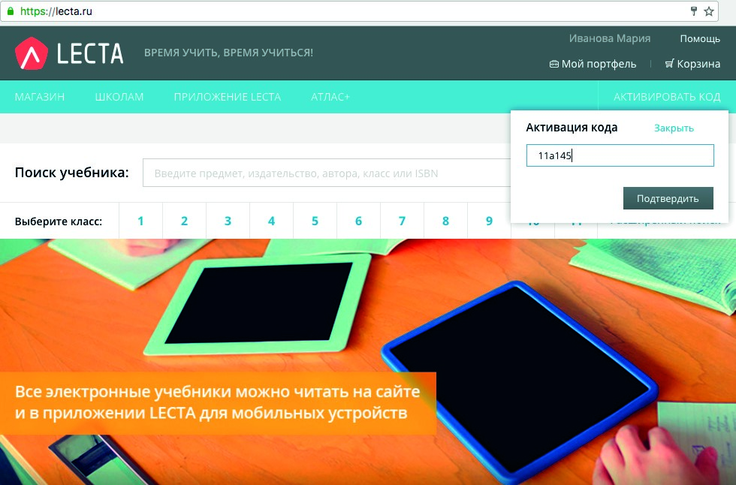
2
3
1
3
.
Нажмите «Подтвердить».
Важно!
В случае, если код активировать не удается, и вы видите ошибку активации, обратитесь в техподдержку по телефону 8 800 555-46-68 или по электронной почте support@lecta.ru После успешной активации кода вы автоматически перейдете в раздел «Мой портфель».
Вы получите доступ к нужному списку учебников:
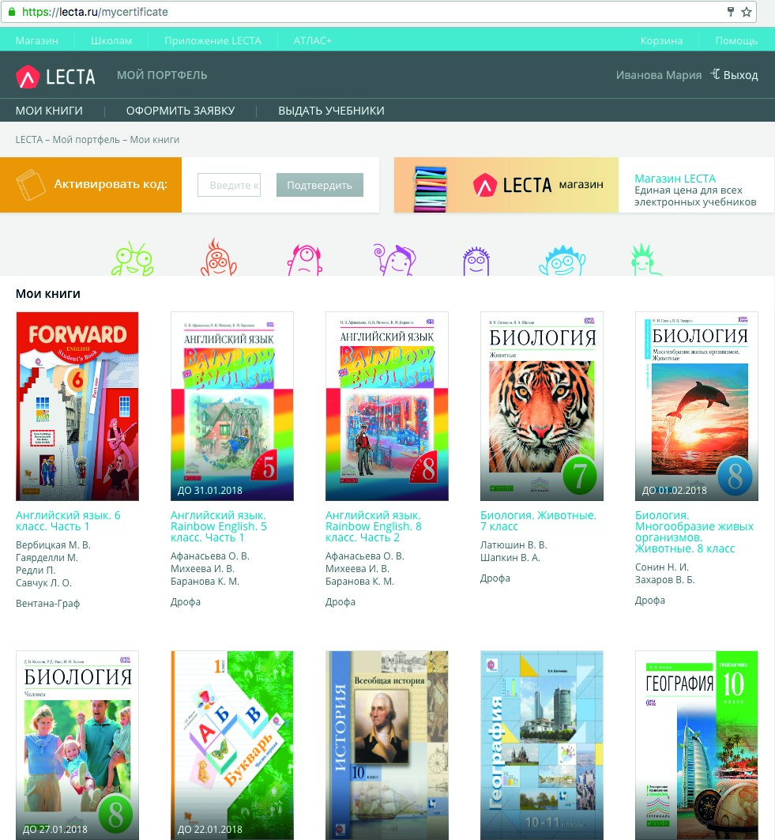
2
3
1

Теперь можно открыть любой учебник и читать его на сайте онлайн или установить приложение LECTA и загрузить учебник в приложении

